LAUDO DE EXAME PERICIAL
(QUÍMICA FORENSE)

DEMANDA [DEMANDA]
LAUDO PERICIAL nº. [LAUDO]

Em 12 de [MÊS] de 2026, o NÚCLEO REGIONAL DE POLÍCIA CIENTÍFICA DE PARNAÍBA (NRPC/PHB), vinculado ao DEPARTAMENTO DE POLÍCIA CIENTÍFICA da POLÍCIA CIVIL DO ESTADO DO PIAUÍ, recebeu a requisição nº. [REQUISIÇÃO], datada de 12 de [MÊS] de 2026, emitida pela [EMISSOR], solicitando a realização de EXAME DE IDENTIFICAÇÃO DE SUBSTÂNCIA relacionada ao BO [BO].

A demanda foi encaminhada ao Setor de Química Forense, sendo designado o Perito Criminal FAUSTO RODRIGO PINTO DE VASCONCELOS para execução do exame definitivo. Cumprindo o disposto na requisição, o perito relata com veracidade os procedimentos realizados com o objetivo de realizar identificação qualitativa de substâncias apreendidas, com determinação da natureza química de possível material entorpecente, mediante aplicação de metodologia analítica recomendada para substâncias controladas em conformidade com as diretrizes do Scientific Working Group for the Analysis of Seized Drugs (SWGDRUG Rev. 8.1, 2022) e dos Procedimentos Operacionais Padrão da SENASP/MJ nº 9.09 (2024).

O material submetido à análise foi apreendido no contexto do procedimento policial envolvendo [ENVOLVIDO — CPF], conforme consta na requisição. Os resultados serão encaminhados à [DESTINO] para os devidos fins. Os exames foram conduzidos, preferencialmente, seguindo a ordem cronológica das demandas do setor.

1. MATERIAL APREENDIDO

1.1. Cadeia de Custódia, Identificação e Descrição do Material
O material apreendido, em razão de seu expressivo volume e massa bruta, permaneceu sob custódia da unidade policial requisitante — [EMISSOR] —, não tendo sido transportado fisicamente a esta unidade pericial, em conformidade com os procedimentos previstos na Portaria nº. 56-GDG/AN/2021/PC-PI para grandes apreensões de drogas. O Perito Criminal plantonista designado deslocou-se àquela unidade policial para realização do exame preliminar de constatação in loco, referente à Demanda nº. [DEMANDA_PRELIM], observados os ditames da IN nº 04/2025/SSP/PI (DOEPI, 28/11/2025) quanto à integração DEPOC/PC-PI e à cadeia de custódia de vestígios.
Ao término do exame preliminar, o perito reacondicionou a integralidade do material em 09 (nove) Envelopes de Vestígios rastreáveis, numerados e identificados no respectivo Laudo Pericial, em atendimento ao disposto na ITU-01/2024/CCV-DEPOC quanto ao uso de embalagens-padrão rastreáveis: os Envelopes de Vestígios/Lacre nº. [LACRES_REMANESCENTES] foram devolvidos à autoridade requisitante, que ficou responsável pela guarda e custódia do material remanescente. A fração representativa destinada ao exame definitivo foi encaminhada a esta unidade pericial acondicionada no Envelope de Vestígios/Lacre nº. [ENV_ENTRADA], cadastrada no sistema AMPLO sob nº. [AMPLO], em observância à cadeia de custódia da prova prevista nos arts. 158-A a 158-F do CPP (Lei 13.964/2019).
Para a realização do exame definitivo, procedeu-se à abertura regular do envelope de vestígios, seguida de inspeção visual, contagem dos volumes, registro fotográfico, aferição de massa bruta e seleção de frações representativas para análise química. As constatações estão descritas na Tabela 1, a seguir.

Item | Massa bruta aferida | Qtd. | Acondicionamento | Aspectos físicos
b. | [MASSA_CC_BRUTA] kg ([MASSA_CC_BRUTA_EXT]) massa bruta | [QTD_CC] ([QTD_CC_EXT]) tabletes | tabletes envoltos em fita adesiva verde e azul | [ASPECTOS_CC]
Tabela 1. Identificação e descrição do material submetido a análise definitiva.

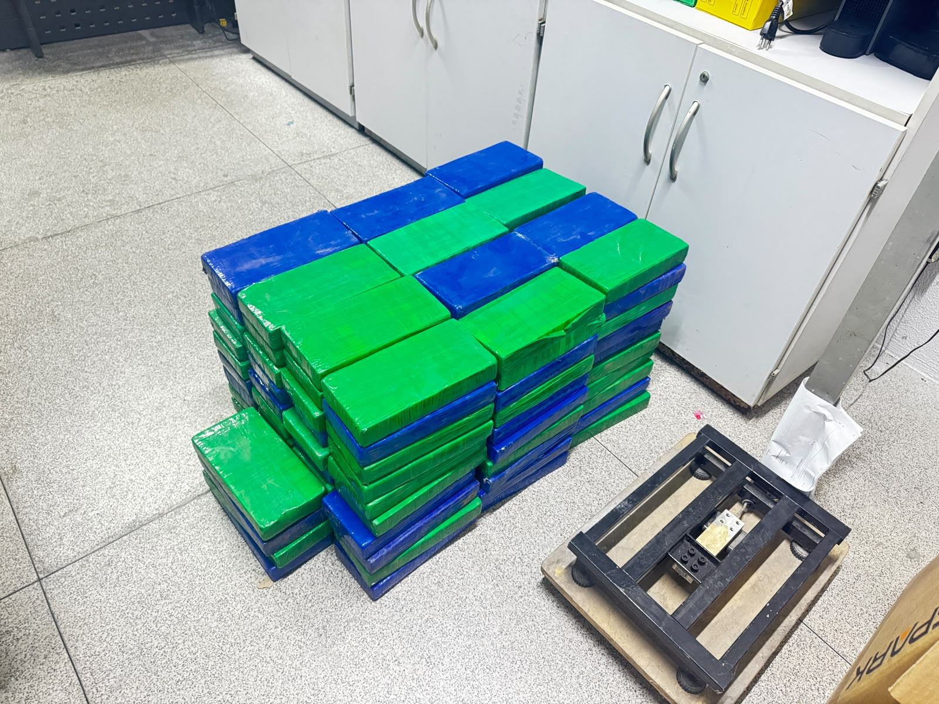
Figura 1. Vista geral do material examinado. Material custodiado definitivamente no CF-PHB.

A fração representativa encaminhada a esta unidade pericial — acondicionada no Envelope de Vestígios/Lacre nº. [ENV_ENTRADA] — permaneceu custodiada no Setor de Química Forense, onde foram realizadas as análises físico-químicas e instrumentais necessárias à identificação definitiva da substância. Ao término dos exames, a fração remanescente foi reacondicionada no Envelope de Vestígios/Lacre nº. [ENV_POS_DEF] e retida nesta unidade pericial na condição de contraprova, cadastrada no sistema AMPLO sob nº. [CP_AMPLO] — Envelope de Vestígios/Lacre nº. [ENV_CP] —, nos termos do art. 158-A, §4º, do CPP (Lei 13.964/2019) e da Portaria nº 56-GDG/AN/2021/PC-PI, que estabelece o prazo de 05 (cinco) anos para guarda das amostras de contraprova de substâncias entorpecentes. O material remanescente da apreensão, conforme descrito anteriormente, encontra-se sob guarda da [EMISSOR].

2. EXAMES REALIZADOS

2.1. Controles Analíticos de Qualidade
Para assegurar validade, rastreabilidade metrológica e reprodutibilidade dos resultados, foram adotados controles analíticos, conforme POP-QF-PHB-002 (V 1.0, 10/05/2026).

2.2. Exame Macroscópico
Inspeção visual direta de todos os itens, com avaliação de coloração, morfologia, textura, acondicionamento e odor.

2.3. Ensaio Colorimétrico Presuntivo — Teste de Scott Modificado
Frações representativas foram individualmente submetidas ao ensaio de Scott modificado (Categoria C — SWGDRUG Rev. 8.1, 2022), teste colorimétrico de orientação empregado na triagem de alcaloides tropânicos, notadamente cocaína e substâncias correlatas. O método baseia-se na reação entre a amina terciária e solução de tiocianato de cobalto (II) [Co(SCN)₂], com formação de complexo azul característico.
Reagentes utilizados: Co(SCN)₂ (solução 1% aquosa); HCl (10%); CHCl₃ (p.a.).
Protocolo de três fases: Fase 1 — formação do complexo azul [Co(SCN)₂·alcaloide]; Fase 2 — adição de HCl 10% com desaparecimento da coloração (confirmação de especificidade); Fase 3 — adição de CHCl₃ p.a. com reaparecimento da coloração azul na fase orgânica (diagnóstico de separação). A observação positiva das três fases na sequência descrita é condição indispensável para lavratura de resultado presuntivo positivo.
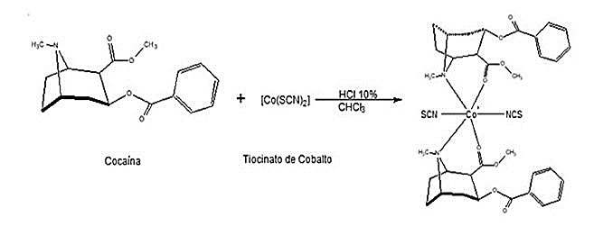
Reação geral do Ensaio de Scott Modificado (identificação de alcaloides) –
teste colorimétrico baseado na reação com tiocianato de cobalto em meio ácido.

2.4. Espectroscopia no Infravermelho por Transformada de Fourier (FTIR-ATR)
Frações representativas dos itens questionados foram individualmente submetidas ao FTIR-ATR (Categoria A — SWGDRUG Rev. 8.1, 2022). Método instrumental confirmatório baseado na absorção seletiva de radiação infravermelha pelas ligações químicas da amostra. Cada ligação (C–H, C=O, N–H, etc.) absorve energia em frequências características, gerando um espectro que constitui impressão digital molecular única da substância. O módulo ATR (Reflectância Total Atenuada) permite análise direta sobre cristal de diamante, sem preparo de amostra, por meio de onda evanescente em profundidade micrométrica. A identificação é realizada por comparação do espectro obtido com padrões de referência em biblioteca espectral, avaliando-se posição (cm⁻¹), intensidade e perfil das bandas diagnósticas.
Equipamento: Espectrômetro Bruker Alpha II, equipado com acessório de Reflectância Total Atenuada (ATR) com cristal de diamante, operando na região espectral de 4000 a 650 cm⁻¹, com 16 varreduras (scans) e resolução de 4 cm⁻¹. O processamento e a identificação espectral foram realizados pelo software OPUS DrugID Wizard (Bruker Optik GmbH).
Os espectros obtidos foram salvos para garantia da cadeia de custódia e rastreabilidade do material, conforme POP SENASP nº 9.09 (2024), e comparado com espectros de referência por meio do software OPUS DrugID Wizard. A avaliação não se limitou ao índice de correspondência (match) fornecido pelo software, sendo realizada comparação visual obrigatória conforme POP SENASP nº 9.09 (2024, §5): (i) avaliação da aparência geral do espectro; (ii) identificação das bandas diagnósticas principais do padrão de referência; (iii) localização dessas bandas no espectro questionado (tolerância ±4 cm⁻¹).
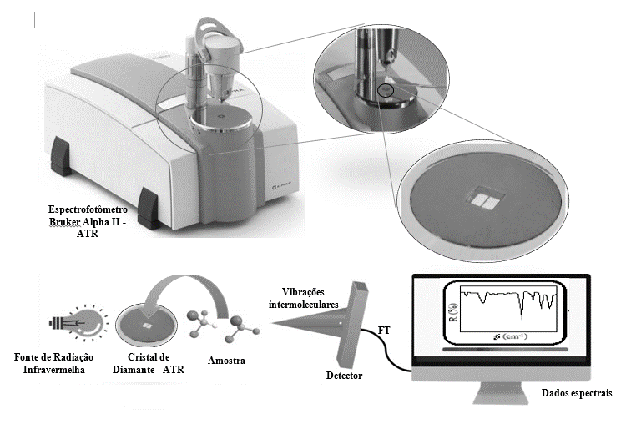
Esquema didático de funcionamento do FTIR-ATR.

3. RESULTADOS OBTIDOS

3.1 Ensaio Colorimétrico — Scott Modificado
Cada amostra apresentou o seguinte comportamento reacional, registrado em todas as etapas do protocolo:

Item | Fase 1 | Fase 2 | Fase 3 | Resultado integrado
 | Formação de precipitado azul [Co(SCN)₂·cocaína] | Desaparecimento da coloração com HCl 10% | Reaparecimento da coloração azul na fase orgânica (CHCl₃)
b. | POSITIVO | CONFIRMADO | CONFIRMADO | PRESUNTIVO POSITIVO para alcaloide tropânico
Tabela 2. Comportamento reacional das amostras no Scott modificado.

3.2. Análise por FTIR-ATR — Item b.
Na análise por FTIR-ATR, o espectro obtido apresentou compatibilidade com o padrão de Cloridrato de cocaína em biblioteca de referência consultada por meio do software OPUS DrugID Wizard. Observou-se concordância com bandas diagnósticas atribuíveis ao Cloridrato de Cocaína — benzoilmetilecgonina·HCl, nome IUPAC: metil (1R,2R,3S,5S)-3-(benzoiloxi)-8-metil-8-azabiciclo[3.2.1]octano-2-carboxilato cloridrato. Fórmula molecular: C₁₇H₂₁NO₄·HCl. Peso molecular: 339,8 g/mol.
Região (cm⁻¹) | Intensidade | Atribuição vibracional | Grupo funcional
~2700–2400 | Larga, forte | ν N⁺–H — BANDA DIAGNÓSTICA DIFERENCIAL: presente no cloridrato, ausente na base livre | Amina terciária protonada
~1738 | Forte | ν C=O éster benzóico — deslocado ~3 cm⁻¹ vs. forma base | Éster benzóico
~1600 | Média | ν C=C aromático / δ N⁺–H | Aromático / amônio
1280–1240 | Forte | ν C–O (éster) | Éster
1110–1050 | Forte | ν C–O–C (éster metílico) | Éster metílico
Tabela 4. Bandas espectrais diagnósticas — FTIR-ATR — Cloridrato de Cocaína. A banda N⁺–H (~2700–2400 cm⁻¹), marcada em vermelho, é diagnóstica e diferencia inequivocamente a forma sal da forma base.
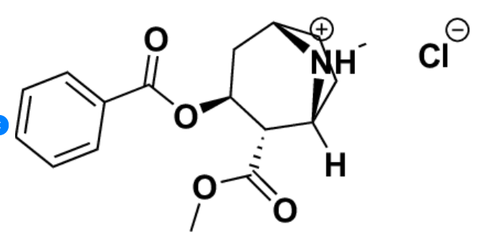
Estrutura química da Cocaína.HCl

4. CONCLUSÃO
Com fundamento nos exames realizados — ensaios colorimétricos presuntivos (Categoria C/SWGDRUG) e identificação instrumental confirmatória por FTIR-ATR (Categoria A/SWGDRUG), em conformidade com o POP SENASP/MJ nº 9.09 (2024) e as diretrizes SWGDRUG Rev. 8.1 (2022) —, conclui-se que:

Item b. — Cloridrato De Cocaína
A análise realizada DETECTOU a presença de Cloridrato De Cocaína — Benzoilmetilecgonina·HCl (C₁₇H₂₁NO₄·HCl, PM 339,8 g/mol) no material sólido branco examinado.

O cloridrato de cocaína é substância de ação entorpecente/psicotrópica, apta a produzir dependência física e/ou psíquica, relacionada na Lista F1 — Substâncias Entorpecentes de uso proscrito no Brasil da Portaria SVS/MS nº 344, de 12/05/1998 e atualizações posteriores (ANVISA).

5. QUADRO-RESUMO
Identificação
CAMPO | DADO
Demanda | [DEMANDA]
Laudo nº | [LAUDO]
Requisição nº | [REQUISIÇÃO]
Data | [DD] de [MÊS] de [ANO]
Emissor | 1ª SECCIONAL PARNAÍBA – CENTRAL DE FLAGRANTES (AISP I, II E III) – PARNAÍBA/PI
Procedimento policial | BO [BO]
Envolvido / CPF | [ENVOLVIDO — CPF]
Destino | [DESTINO]

Cadeia de Custódia — Sistema AMPLO
ETAPA | DADO
Envelope de entrada | –
Data de entrada | [DD] de [MÊS] de [ANO]
Material nº (AMPLO) | [AMPLO]
Demanda Preliminar | –
Envelope pós-preliminar | –
Envelope pós-definitivo | [ENV_POS_DEF]
Contraprova nº (AMPLO) | [CP_AMPLO]
Envelope contraprova | [ENV_CP]

Exames e Resultado
ITEM | DADO
Material apreendido | Sólido branco (item b.)
Metodologia | Scott Modificado (Cat. C/SWGDRUG) + FTIR-ATR (Cat. A/SWGDRUG)
Natureza química — item b. | Cloridrato De Cocaína — DETECTADA
Data de conclusão | [DD] de [MÊS] de [ANO]

6. REFERÊNCIAS BIBLIOGRÁFICAS
- BORDIN, D. C. M. et al. Análise forense: pesquisa de drogas vegetais interferentes de testes colorimétricos para identificação dos canabinoides da maconha (Cannabis sativa L.). Química Nova, São Paulo, v. 35, n. 10, p. 2040–2043, 2012.
- BOTELHO, E. D. et al. Chemical profiling of cocaine seized by Brazilian Federal Police in 2009–2012: major components. Journal of the Brazilian Chemical Society, v. 25, n. 4, p. 611–618, 2014.
- BRASIL. Ministério da Saúde. Portaria SVS/MS nº 344, de 12 de maio de 1998. Regulamento Técnico sobre substâncias e medicamentos sujeitos a controle especial. Diário Oficial da União, Brasília, DF, 19 maio 1998 (e atualizações posteriores da ANVISA).
- BRASIL. Lei nº 11.343, de 23 de agosto de 2006. Institui o Sistema Nacional de Políticas Públicas sobre Drogas (SISNAD). Diário Oficial da União, Brasília, DF, 24 ago. 2006.
- BRASIL. Lei nº 13.964, de 24 de dezembro de 2019 (Pacote Anticrime). Art. 158-A a 158-F do CPP — Cadeia de Custódia da Prova. Diário Oficial da União, Brasília, DF, 24 dez. 2019.
- BRUKER OPTICS. Alpha II FTIR Spectrometer: technical manual. [S.l.]: Bruker, 2020.
- CASALE, J. F. et al. Four new illicit cocaine impurities from the oxidation of crude cocaine base: formation and characterization of the diastereomeric 2,3-dihydroxy-3-phenylpropionylecgonine methyl esters from cis- and trans-cinnamoylcocaine. Journal of Forensic Science, v. 52, n. 4, p. 860–866, 2007.
- CONCEIÇÃO, V. N. et al. Estudo do teste de Scott via técnicas espectroscópicas: um método alternativo para diferenciar cloridrato de cocaína e seus adulterantes. Química Nova, v. 37, n. 9, p. 1538–1544, 2014.
- FUKUSHIMA, A. R. Perfil da cocaína comercializada como crack na região Metropolitana de São Paulo em período de vinte meses (2008–2009). 2010. Dissertação (Mestrado) — Faculdade de Ciências Farmacêuticas, USP, São Paulo, 2010.
- INTERNATIONAL ORGANIZATION FOR STANDARDIZATION. ISO/IEC 17025:2017 — General requirements for the competence of testing and calibration laboratories. Geneva: ISO, 2017.
- KASAKOFF, L. B. Quantificação do teor de cocaína e seus principais adulterantes em amostras de droga apreendidas no Estado do Acre no ano de 2014. 2015. Dissertação (Mestrado) — Programa de Pós-Graduação em Ciência, Inovação e Tecnologia para a Amazônia, UFAC, Rio Branco, 2015.
- MALDANER, A. O. et al. Brazilian Federal Police drug chemical profiling — The PeQui Project. Science and Justice, v. 54, p. 300–306, 2014.
- MOFFAT, A. C. (ed.). Clarke's analysis of drugs and poisons. 4. ed. London: Pharmaceutical Press, 2011.
- RODRIGUES, N. V. S. et al. Analysis of seized cocaine samples by using chemometric methods and FTIR spectroscopy. Journal of the Brazilian Chemical Society, v. 24, n. 3, p. 507–517, 2013.
- SCIENTIFIC WORKING GROUP FOR THE ANALYSIS OF SEIZED DRUGS (SWGDRUG). Recommendations. Rev. 8.1. [S.l.]: SWGDRUG, 2022. Disponível em: https://www.swgdrug.org. Acesso em: maio 2026.
- SECRETARIA NACIONAL DE SEGURANÇA PÚBLICA (SENASP). Procedimento Operacional Padrão nº 9.09: Identificação de Substâncias por FTIR. Brasília: MJSP, 2024.
- SMITH, B. C. Infrared spectral interpretation: a systematic approach. Boca Raton: CRC Press, 1999.
- SOLOMONS, T. W. G.; FRYHLE, C. B. Química orgânica. 10. ed. Rio de Janeiro: LTC, 2012. v. 2. (Cap. 20 — Aminas.)
- UNITED NATIONS OFFICE ON DRUGS AND CRIME (UNODC). Recommended methods for the identification and analysis of cocaine in seized materials. New York: United Nations, 2012. (ST/NAR/39.)
- VASCONCELOS, F. R. P. de. Procedimento Operacional Padrão POP-QF-PHB-002: identificação analítica de substâncias entorpecentes por ensaios colorimétricos, análise botânica e FTIR-ATR. Parnaíba: NRPC/PHB / DEPOC / PCPI, 2026.

Nada mais havendo a acrescentar, deu-se por findo, em [DD] de [MÊS] de [ANO], o presente laudo de exame pericial que, redigido em [N] página(s), segue assinado pelo seu relator.

DOCUMENTO ASSINADO DIGITALMENTE
FAUSTO RODRIGO PINTO DE VASCONCELOS
PERITO CRIMINAL — Matrícula: 218915-1
Setor de Química Forense — LAB-NRPC/PHB

CONFORMIDADE SWGDRUG: O presente laudo aplica protocolo de identificação baseado na combinação de técnicas de Categorias A e C (SWGDRUG Rev. 8.1, 2022), satisfazendo o requisito de ao menos uma técnica confirmatória de Categoria A combinada com técnica de triagem de Categoria C para identificação definitiva. O FTIR-ATR, por figurar na Categoria A, constitui técnica confirmatória primária com poder discriminatório máximo, conferindo ao laudo o mais alto nível de certeza analítica previsto na literatura forense especializada.
INTERFERÊNCIA POR ADULTERANTES — TESTE DE SCOTT: O ensaio de Scott pode apresentar resultado presuntivo positivo na presença de adulterantes anestésicos locais (lidocaína, procaína, benzocaína) em concentração elevada. Esta ambiguidade é integralmente resolvida pelo FTIR-ATR confirmatório (Cat. A/SWGDRUG), cujos espectros de cocaína e anestésicos locais são inconfundíveis por apresentarem bandas diagnósticas distintas (lidocaína: amida secundária ν C=O ~1665 cm⁻¹; fenacetina: ν C=O amida ~1660 cm⁻¹; cafeína: ν C=O imídico ~1700/1660 cm⁻¹), afastando qualquer hipótese de falso-positivo colorimétrico. Ref.: Conceição, V.N. et al. Química Nova, v. 37, n. 9, p. 1538–1544, 2014; Rodrigues, N.V.S. et al. J. Braz. Chem. Soc., v. 24, n. 3, p. 507–517, 2013.
Ref.: Smith, B.C. Infrared Spectral Interpretation: A Systematic Approach. CRC Press, 1999. SENASP/MJ. POP nº 9.09. Brasília: MJSP, 2024.
(i) O presente exame possui natureza qualitativa, destinando-se à identificação da natureza química das amostras analisadas. Não compreende, no escopo deste laudo, determinação de pureza, dosagem quantitativa do princípio ativo ou pesquisa sistemática de diluentes, adulterantes e contaminantes por método quantitativo. (ii) As massas declaradas referem-se à massa bruta do material apreendido, incluindo o acondicionamento e eventuais adulterantes. (iii) Os resultados referem-se exclusivamente às frações amostradas submetidas à análise. A inferência de homogeneidade ao lote completo baseia-se nos critérios de representatividade amostral descritos na seção 1.1 e é limitada pela natureza qualitativa do exame.
Material retido na unidade policial requisitante; exame preliminar realizado in loco pelo Perito Criminal plantonista — vide seção 1.1.

